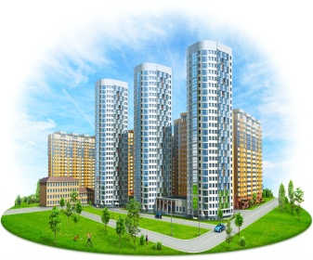
ОБЩЕСТВО С ОГРАНИЧЕННОЙ ОТВЕТСТВЕННОСТЬЮ
Управляющая компания
«Славянская»
__________________________________________________________________________________________________________________________________
241001, г. Брянск, ул. Костычева, 68 Телефон (4832)77-02-01
е-mail: uk.slavyane@mail.ru
www.slavyanskaya32.ru

г. Брянск, пер. Пилотов, д.4
Тарифы с 01.12.2022г.

№п/п | Наименование услуги | Нормативный документ | Единица измерения | Тариф, руб.
1 | Содержание жилого помещения | Постановление Брянской городской администрации от 01.12.2021г. №3703-п | м², жилой площади | 14,97
2 | Холодная вода | Приказ Управления государственного регулирования тарифов Брянской области от 23.11.2022г. №34-1/111-вк | м³ | 25,70
3 | Горячая вода | Приказ Управления государственного регулирования тарифов Брянской области от 23.11.2022г. №34-2/6-гвс | м³ | 192,68
4 | Водоотведение | Приказ Управления государственного регулирования тарифов Брянской области от 23.11.2022г. №34-1/111-вк | м³ | 20,87
5 | Отопление | Приказ Управления государственного регулирования тарифов Брянской области от 23.11.2022г. №34-2/1-т | Г/кал | 2873,93
6 | Электроэнергия | Приказ Управления государственного регулирования тарифов Брянской области от 25.11.2022г. №35/2-э | кВт*ч | -одноставочный тариф: 4,75  -дневная зона: 5,48 - ночная зона: 2,86

Дирекция.

